高产稳产大穗型小麦新品种济儒麦27（济农18P126）
审定编号：鲁审麦20250012
组合：周麦25/郑麦7698
品种特性：冬性小麦，幼苗半匍匐，苗期叶宽长，叶色浓绿，越冬抗寒性好,返青较早，起身拔节快，株型半紧凑，旗叶上举。全生育期220-223天；株高80.7 厘米，植株蜡质重，茎杆较粗，抗倒性较好；分蘖力强，成穗率高，穗近长方形，穗层整齐，熟相好。籽粒近圆形、白色、角质。适宜种植条件下，亩有效穗38.9 万，分蘖成穗率46.4%,穗粒数41.8粒，千粒重44.3 克，产量三因素协调。
抗性表现：2023～2024年中国农业科学院植物保护研究所接种鉴定中感条锈病、白粉病和纹枯病，高感叶锈病和赤霉病。2023-2024年度黄淮北片节水鉴定，节水指数为1.23，2024-2025年度黄淮北片节水鉴定，节水指数为0.99。
品质表现：2022年、2023年农业农村部谷物品质检验测试中心（泰安）测试结果平均容重791.6克/升，吸水率60.65 ml/100g，粗蛋白质（干基）含量12.75%、湿面筋含量30.35 %，沉淀值27 ml，稳定时间3.65 min，面粉白度76.0.5，品质分类为中筋小麦。
产量表现：2021-2022年度参加山东省冬小麦第一年高肥区试，平均亩产660.4kg，比对照增产5.9%，增产点率94%；2022-2023年度参加山东省冬小麦第二年高肥区试，平均亩产597.23kg，比对照增产4.7%,增产点率93.8%。两年平均亩产628.8kg，比对照增产5.27%。2023-2024年度生产试验平均亩产634.9公斤，比对照种增产4.4%。
栽培技术要点：适宜于山东省及黄淮北片相同生态类型区域灌溉条件好的中、高肥块种植。适宜播种期10月5日-20日，适宜基本苗15-20万苗/亩。增施有机肥，注意氮磷钾配比，灌浆期注意肥水管控，防止后期早衰。注意防治地下虫害以保全苗，抽穗期至开花后注意及时治蚜、防病；化学除草和人工除草相结合治理田间杂草。适时收获，防止穗发芽。
扩审情况：目前正在参加2025-2026年国家黄淮北片水浇地组生产试验（田间试验已结束）。

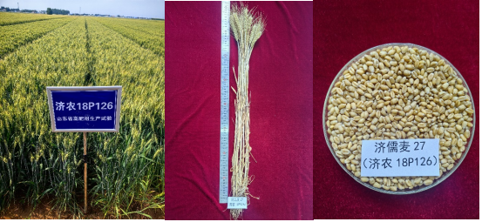

高产稳产广适小麦新品种济儒麦34
审定编号：鲁审麦20250004
组合：徐麦9169/良星77
品种特性：半冬性、幼苗半匍匐，叶片稍宽，冬季抗冻性较好，分蘖力较强，幼苗颜色中绿偏浅；株型中等松散，株高78-81cm，茎叶蜡粉较多，穗层厚，茎秆弹性好，落黄好，丰产性突出。纺锤穗型，长芒，白壳，白粒，籽粒大而饱满，硬质。亩穗数41～45万，穗粒数35～38粒，千粒重45～52g。
产量表现：2022-2023年度参加山东省冬小麦第一年高肥区试，平均亩产599.5kg，比对照济麦22增产5.6%；2023-2024年度参加山东省冬小麦第二年高肥区试，平均亩产635.1kg，比对照济麦22增产6.2%。两年平均亩产617.3千克，比对照济麦22增产5.9%。2024-2025年度生产试验平均亩产650.8公斤，较对照种增产5.2%，稳产性突出。
抗病抗逆性：越冬抗寒性好。田间自然发病高抗条锈病、中抗赤霉病和叶枯病，中感白粉病和叶锈病；2024-2025年中国农科院植物保护所接种鉴定中抗白粉病，中感条锈病和赤霉病，高感叶锈病和纹枯病。后期耐干热风。
品质性状： 2023年、2024年品质检测结果分别为籽粒蛋白质含量13.3%、14.2%，湿面筋含量34.8%、31.6%，沉淀值30 ml、30 ml，吸水率59.9 ml/100g、61.3 ml/100g，稳定时间3.0 min、2.8 min，面粉白度74.0、71.4，属中筋品种。。
栽培技术要点：适宜于山东省及黄淮北片相同生态类型区域，高肥水或中高肥水地块种植。适宜播期为10月15-25日，基本苗15-20万/亩，播期推迟适当增加播量。精细整地，均衡施肥，注意防治地下虫害以保全苗，抽穗期至开花后注意及时治蚜、防病。

扩审情况：目前正在参加2025-2026年国家黄淮北片水浇地组区域试验（第二年田间试验已结束）。

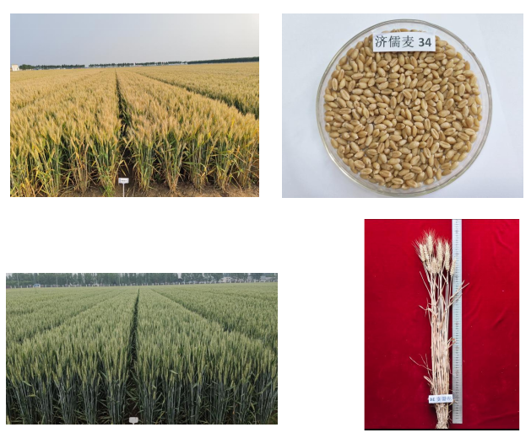

抗旱高产稳产小麦新品种济儒麦36
审定编号：鲁审麦20250018
组合：山农22/14J4208
品种特性：强冬性，幼苗半匍匐，株型半紧凑，叶色深绿，旗叶小、上举，熟相好。两年区域试验结果平均：生育期222.6天，与对照山农27熟期相当；株高81.5厘米，抗倒性好；亩最大分蘖86.1万，亩有效穗33.7万，分蘖成穗率40.5%；穗粒数38.9粒，千粒重45.9克，容重764.1克/升；穗纺锤形，籽粒硬质，饱满。
抗性表现：越冬抗寒性好。2024-2025年中国农科院植物保护所接种鉴定高抗白粉病，中抗赤霉病，慢条锈病，高感叶锈病和纹枯病。
品种表现：2023、2024年农业部谷物品质检验测试中心（泰安）测试两年平均籽粒蛋白质含量14.2%，湿面筋含量32.0%，沉淀值31ml，吸水率62.2ml/100g，稳定时间6.2min，面粉白度73.5。抗旱性鉴定级别3级。
产量表现：在2022～2024年山东省小麦品种旱地组区域试验中，两年平均亩产483.3公斤，比对照山农27增产5.6%；2024～2025年旱地组生产试验，平均亩产530.2公斤，比对照山农27增产5.4%。
栽培技术要点：选择中高肥旱地地块种植。适宜播种期10月上旬，适宜基本苗15-18万苗/亩。基肥注意氮磷钾配比。注意防治锈病、白粉病和蚜虫。适时收获，防止穗发芽。
